Муниципальное казённое общеобразовательное учреждение
Мечётская средняя общеобразовательная школа

397715 Воронежская область, Бобровский район,
с. Мечётка, ул. Ленинская,д.79

IV Международный конкурс сочинений 2021/2022
Эссе: «Помню и горжусь»

Автор: Болгова Олеся Вячеславовна,
7 класс
Руководитель: Чернова Ирина Ивановна,
учитель начальных классов
Телефон: 8(960)1330271
Покуда сердца стучатся, -помните!
Какою ценой завоёвано счастье, -
пожалуйста,
помните!
(Р. Рождественский)
Много раз задавала себе вопрос: «А появилась бы я на свет, не будь моего пращура Рогова Ивана Тихоновича?» Я о нём знаю только из рассказов моих родственников. Да и не видел его даже мой дедушка. Но то, что о нём я знаю, достойно уважения.
Родился Иван Тихонович в 1900 году в селе Мечётка, тогда Хреновского района, Воронежской области. В молодости был трудолюбивым и домовитым. Таких на селе называли кулаками. Но в годы становления советской власти не стал препятствовать коллективизации, а наоборот сам отвёл в колхоз тёлку и лошадь. Да ещё посоветовал так же сделать своему отцу и братьям. Стал колхозным активистом, был у людей в почёте. Работал землемером, а потом продавцом в сельском магазине. У него уже была своя семья: любимая красавица- жена и трое маленьких дочерей, о каких говорят «мал-мала, меньше». Старшей Марфе (моей прабабушке) тогда было семь, Маше- пять, а младшей Зине- полгодика. Жили, работали, строили планы на будущее…В это время и нагрянула война!
Ивана Тихоновича призвали на войну, как многих в то время. Записи с сайта «Мемориал» свидетельствуют о том, что он был призван Хреновским РВК в 1941 году и направили его в Карело-Финскую республику.
Оборона советско-финляндской государственной границы возлагалась на войска Ленинградского военного округа. На базе Ленинградского военного округа был образован Северный фронт. Пограничные отряды получили задачу— оборонять государственную границу с Финляндией общей протяжённостью свыше 1500 км и не допустить вторжения противника на советскую территорию.
На всех направлениях фронта развернулись ожесточённые кровопролитные бои. Первыми начали отражать вторгнувшиеся на территорию Карелии вражеские силы советские пограничники, не раз демонстрировавшие образцы стойкости и героизма.
Где-то там сражался и мой прапрадедушка. В бою он был ранен. Когда лечился в госпитале, часто писал домой письма. Письма были тёплыми и добрыми. И всегда писал моей бабушке, что она уже большая и должна помогать своей маме, сёстрам. А ей всего было семь лет. Ему оставалось ещё три дня до окончания лечения. Но он смог договориться, чтобы его отправили на фронт. В последнем письме из госпиталя он писал, что скорее всего больше не увидимся, потому что меня направляют на оборону Ленинграда.
В плане «Барбаросса» овладение городом на Неве считалось «неотложной задачей». Фашисты намеревались стереть Ленинград с лица земли, истребить население. Немецкие войска, ведя бои, старались окружить город. И 8 сентября 1941 г. овладев Шлиссельбургом, немецкие войска отрезали Ленинград с суши. Началась блокада города, сообщение с которым поддерживалось теперь только по Ладожскому озеру и по воздуху.
В октябре 1941 г. войска Ленинградского фронта начали новую операцию по прорыву блокады Ленинграда. Крохотный по военным меркам плацдарм получил название «Невский пятачок». Советские части несли там большие потери даже в дни относительного затишья, поскольку весь плацдарм простреливался насквозь артиллерией, стрелково-пулемётным огнём противника и являлся, по сути, передним краем.
Ежедневно на защитников «пятачка» обрушивалось до 50 000 снарядов, мин и авиабомб. Потери частей достигали 95 % от первоначальной численности, а эвакуация раненых на правый берег была затруднена. На Неве весной 1942 г. начался ледоход, который мешал связи гарнизона «пятачка» с основными силами Невской оперативной группы на правом берегу. Немецкое командование приняло решение воспользоваться этим и ликвидировать плацдарм.
Вечером 24 апреля после артподготовки немецкие войска нанесли внезапный удар по плацдарму. Все попытки гарнизона плацдарма восстановить положение своими силами успеха не имели.
«Когда плацдарм уже был в наших руках, они сделали безнадежную попытку переправиться через Неву на лодках, чтобы перейти в контратаку. То, что не было уничтожено при переправе, завершено было при высадке. Не знаешь, чему больше удивляться: безумству тех, кто отдал приказ на эту безнадежную операцию, или мужеству смертников, выполнявших его.» (Из дневника унтер-офицера 227-й пехотной дивизии Вольфганга Буффа.)
В этой кровавой мясорубке без вести пропал мой прапрадедушка. Когда домой пришло письмо с этим печальным известием, никто не мог поверить, что его больше нет. Надеялись и ждали, но он так и не вернулся. Это теперь понятно, что выжить там было просто невозможно.
Вся земля на этом месте была выжжена, а по количеству найденных снарядов, оружию и другой техники на квадратный метр нет мест, аналогичных Пятачку. Весь плацдарм был изрыт траншеями и противотанковыми рвами, и даже спустя 75 лет многие следы остались на земле. Также на этой местности до сих пор не растут деревья, а лес начинается только через 800 метров от реки.
Рогов Иван Тихонович. Я его не видела, не знала. Но в памяти бережно храню все те рассказы, которые когда- либо слышала. О мужестве и героизме моего родного человека я буду рассказывать своим детям. Пусть они тоже знают и помнят, какой ценой завоёвано счастье.
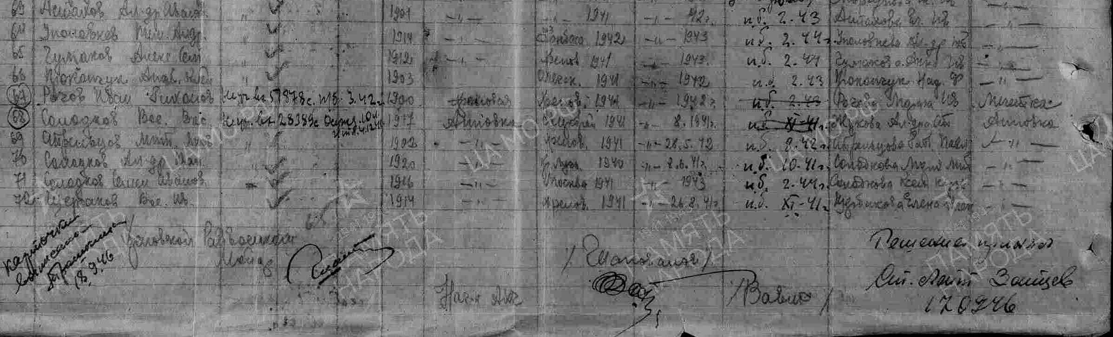

Информация из документов, уточняющих потери (ОБД "Мемориал")

